ID
名前
生年月日
〈様式5：ささえあいメンバー用シート〉


想 い の 記 録
ご本人・ご家族の思いに心をよせ、その思いをつなげよう

年 月 日 名前

／ ／ name

／ ／ name

／ ／ name

／ ／ name

／ ／ name

／ ／ name

様 式 ５

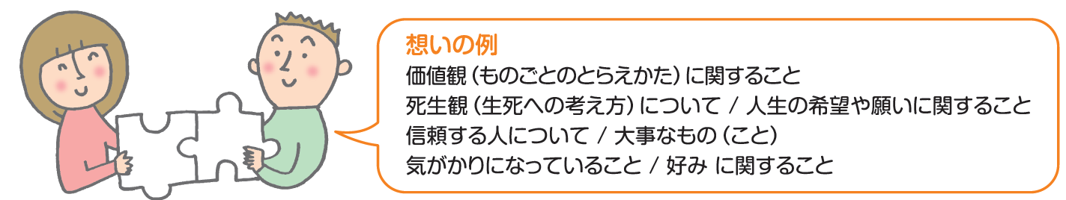
〇医療、介護・福祉関係の皆様へ
お互いの連携に必要な項目（日々の支援のなかで得られるご本人・ご家族の想い）を記載し、共有を行い、
ご本人の人となりについて理解を深め、日頃の支援計画に役立てましょう。
〇注意 ふせんを使用する場合は、のりづけ又はテープを用いてはがれないようにしっかり貼りつけましょう。

